Оценка воздействия на окружающую среду

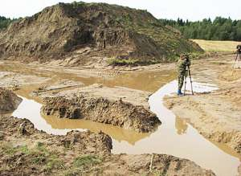
это процедура учёта законодательных экологических требований на этапах подготовки и принятия решений, касающихся социально-экономического развития общества, для предупреждения возможных нежелательных экологических, а также экономических и социальных последствий хозяйственной и другой деятельности человека

